филиал БУСОВО «КЦСОН «Забота»

«РЦ «Преодоление»

Проектная деятельность в группе дневного пребывания на тему:

**«Моя малая Родина»**

*Выполнила:*

Иванова А.В., воспитатель группы дневного пребывания

Срок реализации: 18.03.2019 – 15.04.2019 гг.

***Игра- викторина «Россия – Родина моя» БУ СО ВО «РЦ «Преодоление»***

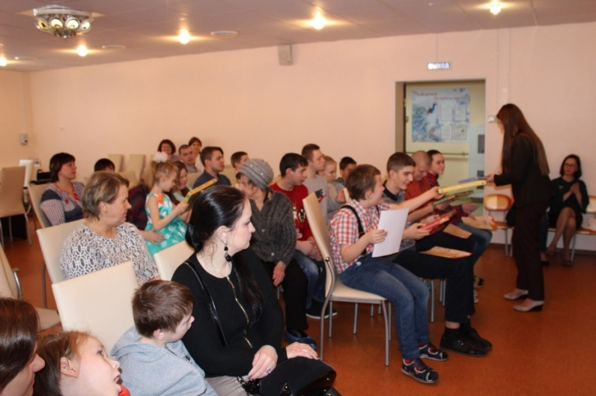

***Конкурс чтецов «Поэты Вологодчины» БУ СО ВО «РЦ «Преодоление»***

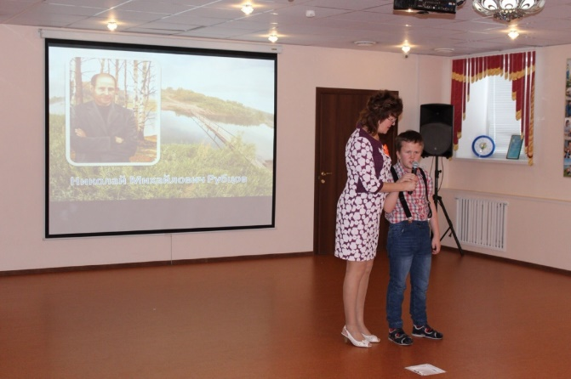 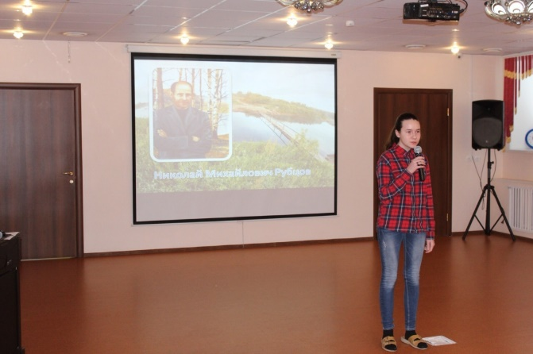

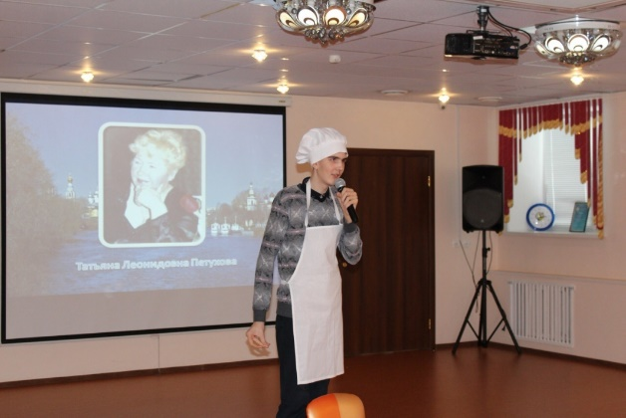 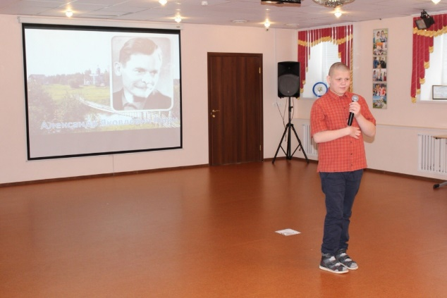

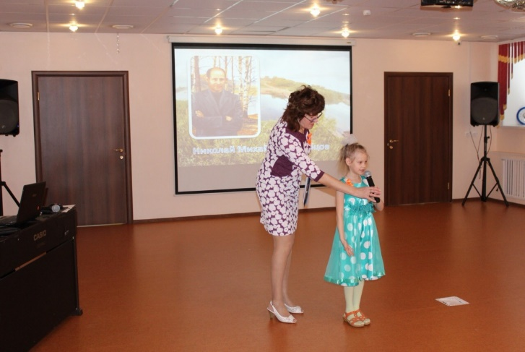

***Городской конкурс чтецов «Мы Родины себе не выбирали …»***



***Всероссийский конкурс***

